ZENITH重新演繹CHRONOMASTER OPEN鏤空系列腕錶，為2022年「Watches & Wonders」「MASTER OF CHRONOGRAPHS」（計時大師）展覽揭開序幕

日內瓦，2022年3月30日 - 在「Watches & Wonders」期間，Zenith舉辦「Master of Chronographs」（計時大師）展覽，藉此回顧品牌成為先鋒錶廠與自動計時腕錶創新品牌的發展歷程與見證此輝煌歷史的里程碑，同時還推出新一代Chronomaster Open鏤空腕錶，搭配三色錶盤，並以創新手法呈現腕錶恆動不息的高振頻機芯。

對Zenith而言，「Master of Chronographs」（計時大師）見證了錶廠的輝煌歲月，以及過去50多年中不斷為機械計時腕錶的發展作出貢獻而取得的無數傲人成就。最為值得一提的是，它透過極為精密繁複、備受推崇的複雜功能體現Zenith致力追求創新的承諾。Zenith於1969年推出的革命性El Primero機芯，是世界上第一枚整合式高振頻自動計時機芯。自此，Zenith秉持並發揚創新精神，不斷突破新的界限，將腕錶精準計時與卓越性能提升至全新水平。錶廠不僅掌握了自動計時腕錶工藝，還推出了可將時間測量精準至1/10和1/100秒的高振頻機芯。

然而，Zenith在進軍計時腕錶領域的過程中，不僅追求卓越性能與精準計時。要體現先鋒精神的機芯，應該憑藉別具匠心、前所未有的設計脫穎而出，突顯其精妙之處。2003年，Zenith推出Chronomaster Open鏤空腕錶，旨在盡可能令其高頻運行的El Primero機芯一覽無遺。這也是製錶歷史上第一款配備局部鏤空錶盤，展現調校機構與擒縱機構的計時腕錶。Chronomaster Open鏤空腕錶甫一推出，即引發轟動，風格大膽的設計經常被模仿，卻從未被超越。局部鏤空錶盤一直是近20年來Zenith眾多Chronomaster腕錶一項備受矚目的經典特色之一。

隨著2021年推出了新款升級版El Primero 3600型機芯，其效率更高，並配備1/10秒計時功能，對品牌而言，將最新開發成果改良後融入標誌性Chronomaster Open鏤空腕錶，正是完美時機。全新Chronomaster Open鏤空腕錶並非簡單的改頭換面，更擁有新一代Chronomaster系列腕錶的輪廓線條與卓越特性。作品既流露出Chronomaster Sport的時尚運動氣息，亦從經典的Chronomaster Original汲取靈感，並以嶄新手法將Zenith El Primero計時腕錶之精髓發揮得淋漓盡致。

新一代Chronomaster Open鏤空腕錶重新演繹1969年經典A386腕錶上標誌性的三色錶盤設計，同時保留El Primero設計中獨樹一幟、一眼可辨的經典元素，增添一絲通透特色。與前代Chronomaster Open鏤空腕錶在9時位置設有完全鏤空的小秒盤有所不同，新一代表款採用合成水晶小錶盤，在保留三色計時盤設計的同時，亦可透過合成水晶看到矽質星形擒縱輪。此外，錶廠還重新構思了鏤空設計，摒棄了前代版本中的鑲貼「框架」，轉而採用帶倒角邊緣的圓形鏤空設計，透過鏤空部分可欣賞機芯上更為筆直，更具現代感的灰色錶橋。

為體現腕錶的別緻比例，滿足現今的腕錶愛好者，新一代腕錶採用直徑39.5毫米圓形錶殼。與42毫米直徑的前代錶款相比，錶耳更為纖巧別緻，錶殼邊緣的拋光斜角更為引人注目。泵式按鈕搭配圓潤頂蓋，更符合人體工學。精鋼錶鏈款式的輪廓線條以及拋光和緞光打磨表面潤飾皆與錶殼相互呼應。

透過藍寶石水晶玻璃錶背，所搭載的El Primero 3604 1/10秒自動計時機芯一覽無餘，這款機芯是基於首次搭載於Chronomaster Sport腕錶的3600型機芯的改良版，配備鏤空主夾板和橋板，可更為清晰地觀察5赫茲高振頻擒縱機構的運行，及其不含潤滑的矽質擒縱輪和擒縱叉。自動上鏈機制配備鏤空星形擺陀，能夠提供60小時動力儲存。

Chronomaster Open鏤空腕錶在全球Zenith專門店和授權零售商發售，備有搭配白色或黑色錶盤的精鋼款式，隨附精鋼錶鏈或「Cordura」效果橡膠錶帶。全新系列還推出一款玫瑰金腕錶，搭配白色錶盤和藍色「Cordura」效果橡膠錶帶.

Chronomaster Open鏤空腕錶再次盛大推出，令Zenith極富開創性的計時腕錶系列更臻完美，在秉承輝煌往昔的同時，透過造型設計及功能展現充滿自信的現代魅力。

ZENITH：觸手分秒之真。

Zenith鼓勵每個人心懷鴻鵠之志，砥礪前行，讓夢想成真。Zenith於1865年創立，是首間具有現代意義的製錶商，自此，品牌的腕錶便陪伴有遠大夢想的傑出人物實現改寫人類歷史的壯舉，如路易•布萊里奧（Louis Blériot）歷史性地飛越英倫海峽、菲利克斯•鮑加特納（Felix Baumgartner）破紀錄地以自由降落方式完成平流層跳躍。Zenith亦彰顯女性的遠見卓識與開拓精神，向女性在過去和現在取得的卓越成就致敬，並於2020年推出首個專為女性而設計的Defy Midnight系列。

創新是Zenith的指引星，品牌的所有錶款均配備錶廠自行研發與製造的非凡機芯。自世界上首款自動計時機芯——El Primero機芯——於1969年面世以來，Zenith陸續以精確至1/10秒的Chronomaster Sport系列腕錶，以及精確至1/100秒的DEFY 21腕錶，主宰瞬息之間的計時。自1865年以來，Zenith陪伴敢於挑戰自己並突破界限的人士，共同創造瑞士製錶業的未來。觸手分秒之真，就在當下。

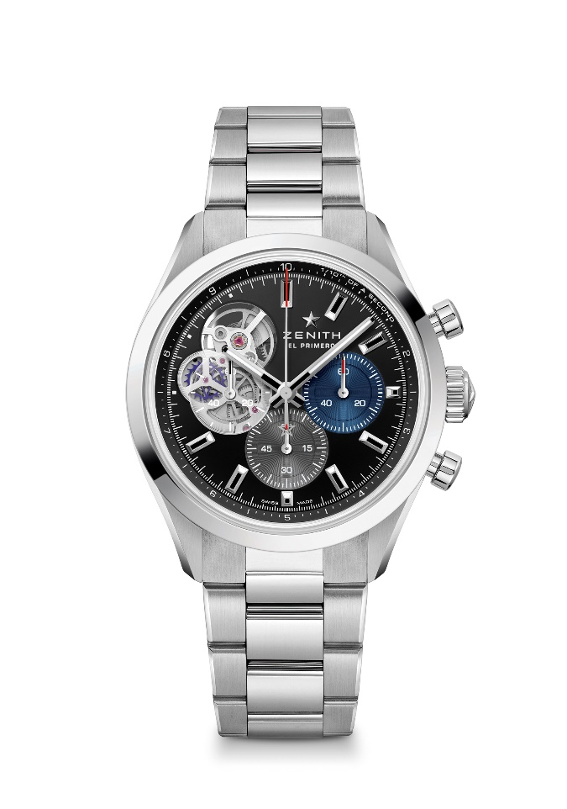

CHRONOMASTER OPEN鏤空腕錶
型號： 03.3300.3604/21.M3300

特色：El Primero導柱輪自動計時機芯，可測量和顯示1/10秒。鏤空錶面呈現傳奇的El Primero機芯。矽質擒縱輪及擒縱叉。提升動力儲存至60小時。停秒機械裝置。
機芯：El Primero 3604型自動上鏈機芯
振頻：36,000次/小時（5赫茲）
動力儲存：約60小時
功能：1/10秒計時功能。中置時、分顯示。小秒針位於9時位置，中置計時指針每10秒旋轉一圈，60分鐘計時盤位於6時位置，60秒計時盤位於3時位置
修飾：全新星形擺陀經過緞光處理
售價：9900瑞士法郎
材質：精鋼
防水深度：100米
錶殼：39.5毫米
錶盤：黑色啞光，搭配兩個不同顏色的計時盤和半透明聚合物計時盤
時標：鍍銠琢面覆SuperLuminova SLN C1超級夜光物料
指針：鍍銠琢面覆SuperLuminova SLN C1超級夜光物料
錶帶及錶扣：金屬錶鏈，雙重摺疊式錶扣

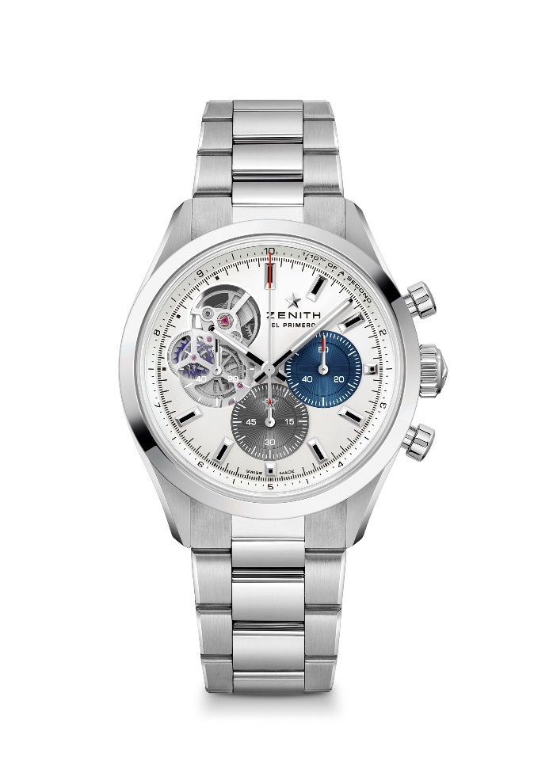

CHRONOMASTER OPEN鏤空腕錶
型號： 03.3300.3604/69.M3300

特色：El Primero導柱輪自動計時機芯，可測量和顯示1/10秒。鏤空錶面呈現傳奇的El Primero機芯。矽質擒縱輪及擒縱叉。提升動力儲存至60小時。停秒機械裝置。
機芯：El Primero 3604型自動上鏈機芯
振頻：36,000次/小時（5赫茲）
動力儲存：約60小時
功能：1/10秒計時功能。中置時、分顯示。小秒針位於9時位置，中置計時指針每10秒旋轉一圈，60分鐘計時盤位於6時位置，60秒計時盤位於3時位置
修飾：全新星形擺陀經過緞光處理
售價：9900瑞士法郎
材質：精鋼
防水深度：100米
錶殼：39.5毫米
錶盤：銀色啞光，搭配兩個不同顏色的計時盤和半透明聚合物計時盤
時標：鍍銠琢面覆SuperLuminova SLN C1超級夜光物料
指針：鍍銠琢面覆SuperLuminova SLN C1超級夜光物料
錶帶及錶扣：金屬錶鏈，雙重摺疊式錶扣

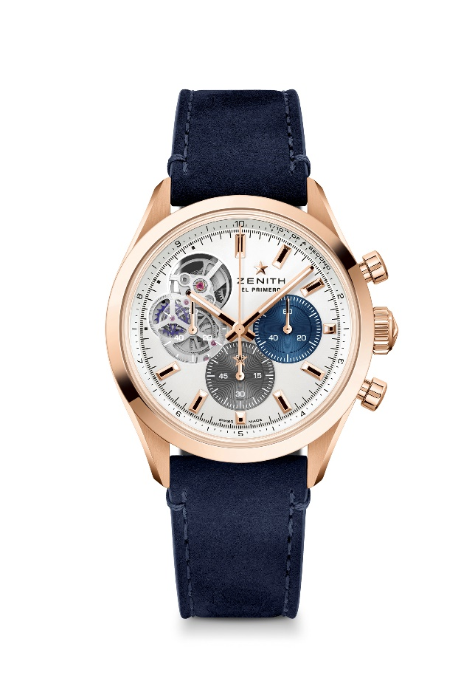

CHRONOMASTER OPEN鏤空腕錶
型號： 18.3300.3604/69.C922

特色：El Primero導柱輪自動計時機芯，可測量和顯示1/10秒。鏤空錶面呈現傳奇的El Primero機芯。矽質擒縱輪及擒縱叉。提升動力儲存至60小時。停秒機械裝置。
機芯：El Primero 3604型自動上鏈機芯
振頻：36,000次/小時（5赫茲）
動力儲存：約60小時
功能：1/10秒計時功能。中置時、分顯示。小秒針位於9時位置，中置計時指針每10秒旋轉一圈，60分鐘計時盤位於6時位置，60秒計時盤位於3時位置
修飾：全新星形擺陀經過緞光處理
售價：19900瑞士法郎
材質：18K玫瑰金
防水深度：100米
錶殼：39.5毫米
錶盤：銀色啞光，搭配兩個不同顏色的計時盤和半透明聚合物計時盤
時標：鍍金琢面覆SuperLuminova SLN C1超級夜光物料
指針：鍍金琢面覆SuperLuminova SLN C1超級夜光物料
錶帶及錶扣：藍色小牛皮錶帶，搭配金質三重摺疊式錶扣

